
Лекарственные растения.
Сегодня мы совершим экскурсию по городу Лекарственных растений. Она поможет тебепоближе познакомиться с травами, деревьями, цветами, которые верой и правдой служат человеку многие века. А начнем мы с разминки. Она посвящена лекарственным растениям.
➢ Ах, не трогайте меня, обожгу и без огня. (Крапива.)
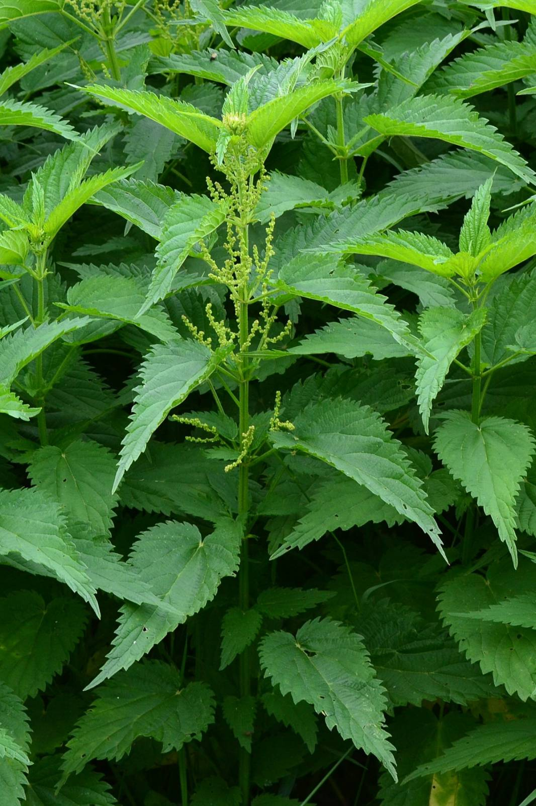
➢ Золотая середина и лучи идут кругом.
Это, может быть, картина —
Солнце в небе голубом? (Ромашка.)
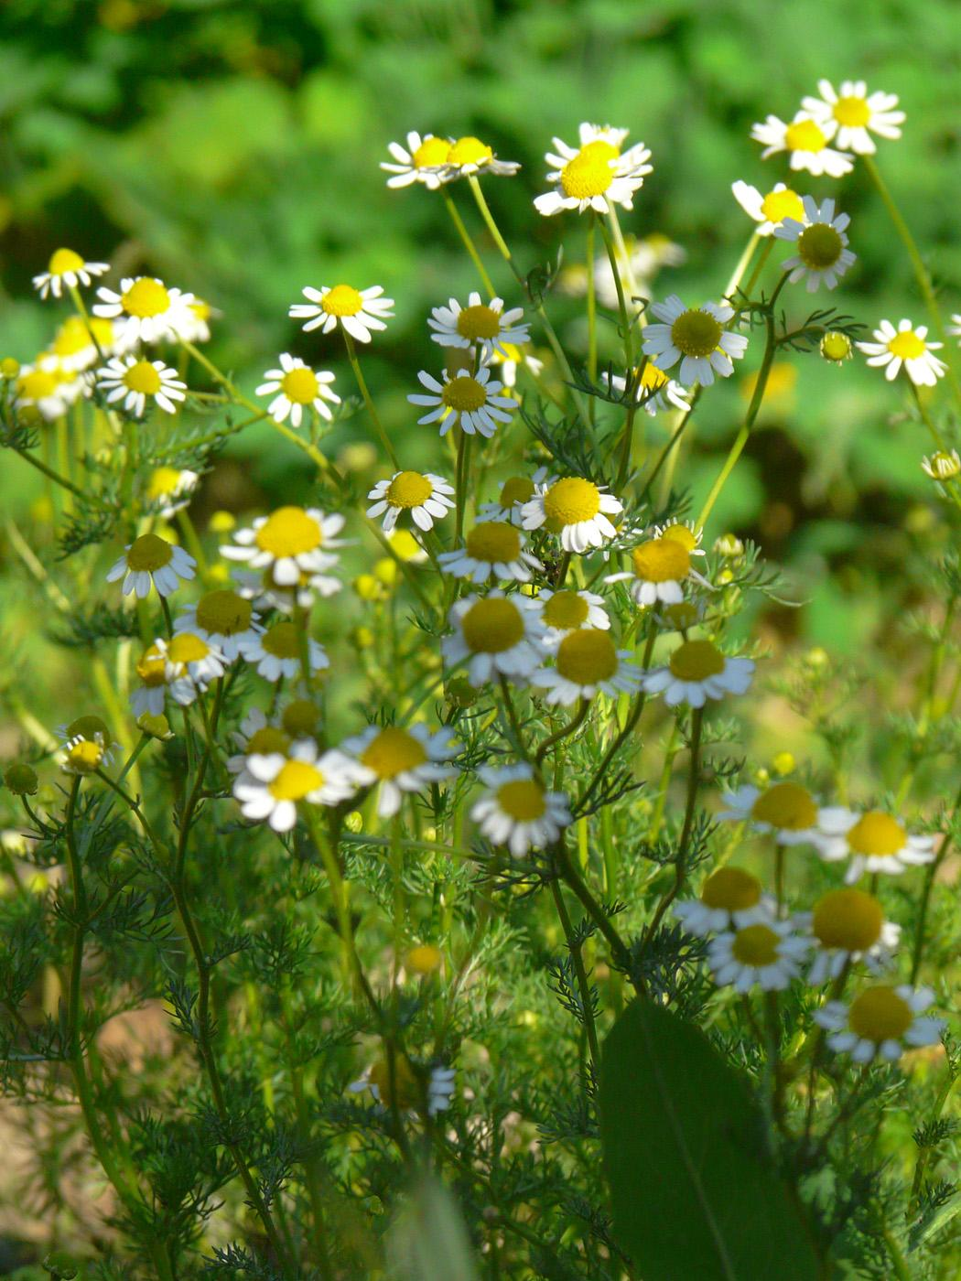
➢ Вся в белое платье одета,
В сережках, в листве кружевной,
Встречает горячее лето
Она на опушке лесной. (Береза.)

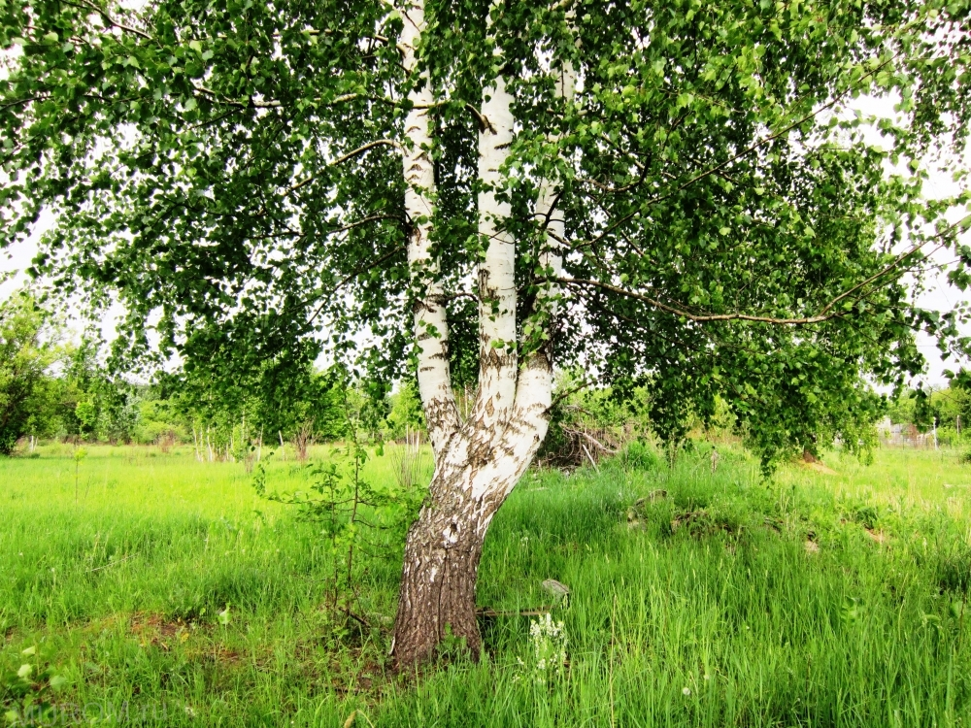
➢ Кто ни прикасается, за того цепляется.

Привязчивый и колкий, кругом торчат иголки. (Репей, или лопух.)
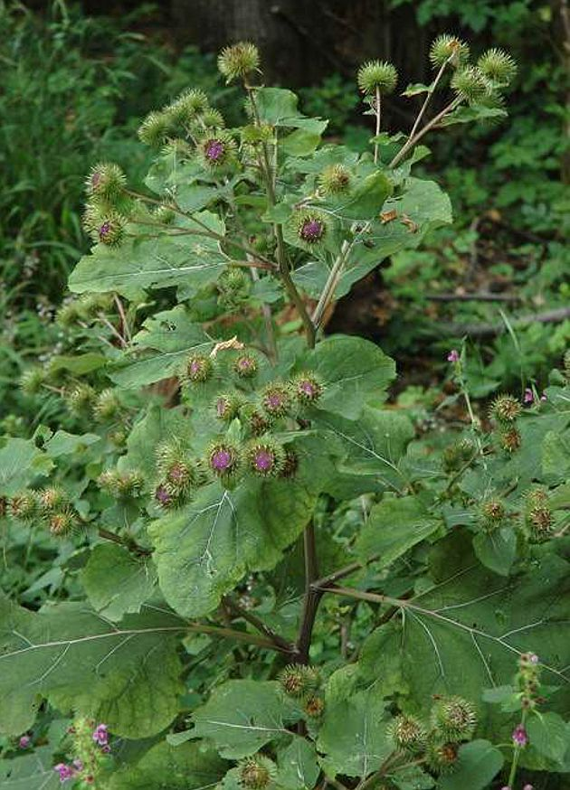
➢ Нам запах свежести лесной
Приносит позднею весной
Цветок душистый, нежный,
Из кисти белоснежной. (Ландыш.)

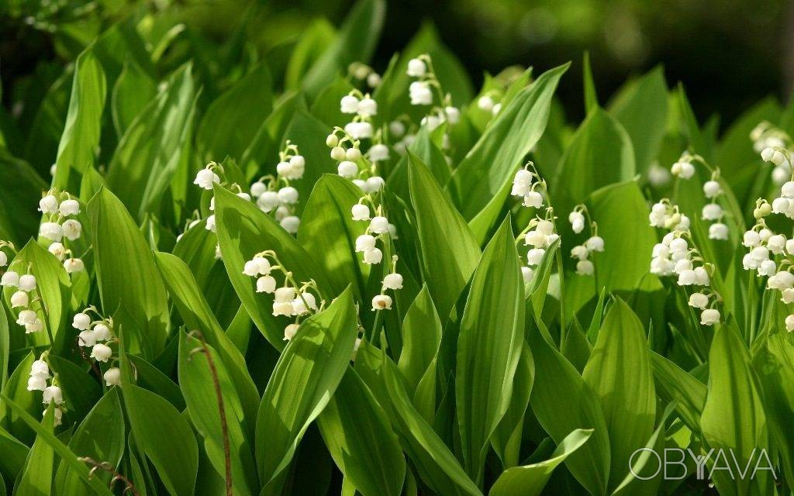

➢ Тонкий стебелек у дорожки, на конце его — сережки.
На земле лежат листки — маленькие лопушки.
Нам он, как хороший друг, лечит раны ног и рук. (Подорожник.)

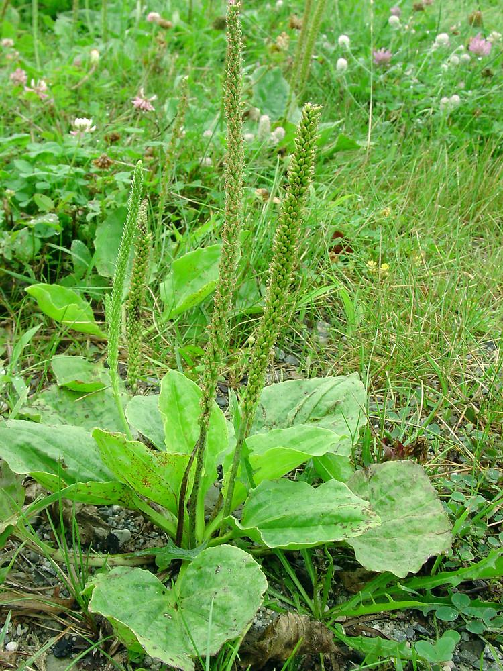
➢ Растет зеленый кустик, дотронешься — укусит. (Шиповник.)

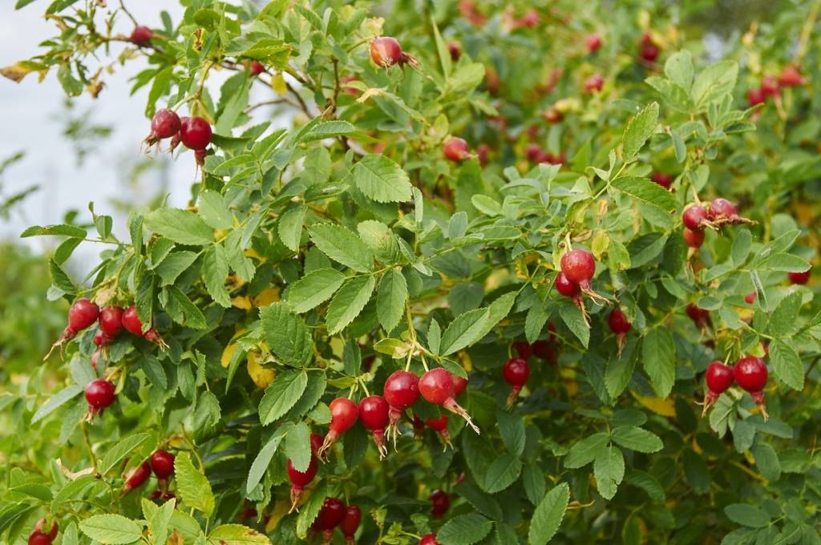

➢ Что же это за девица? Не швея, не мастерица, Ничего сама не шьет, а в иголках круглый год? (Ель.)
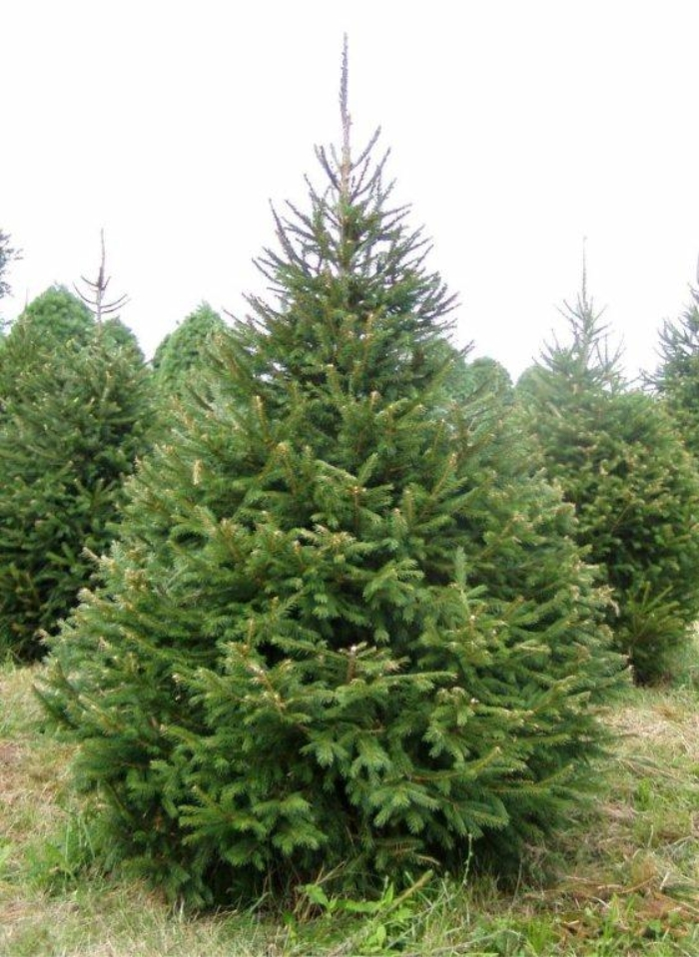
➢ Колосится в поле рожь, там, во ржи, цветок найдешь ярко-синий и пушистый, только, жалко; не душистый. (Василек.)
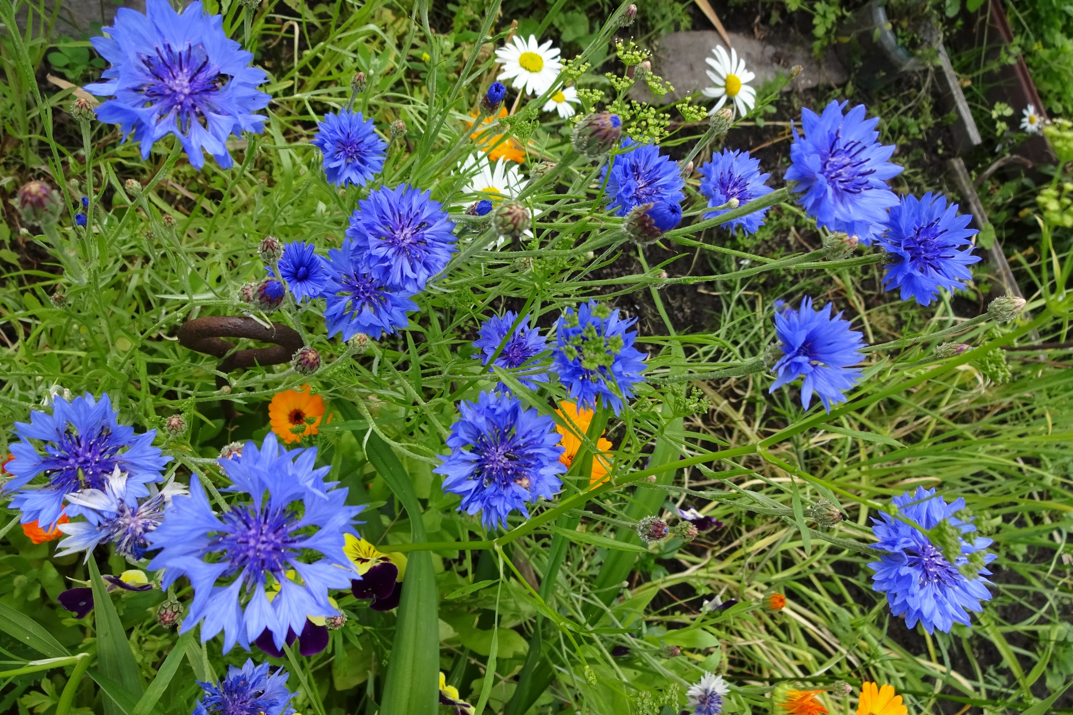
➢ На него подуй слегка, был цветок — и нет цветка. (Одуванчик.)
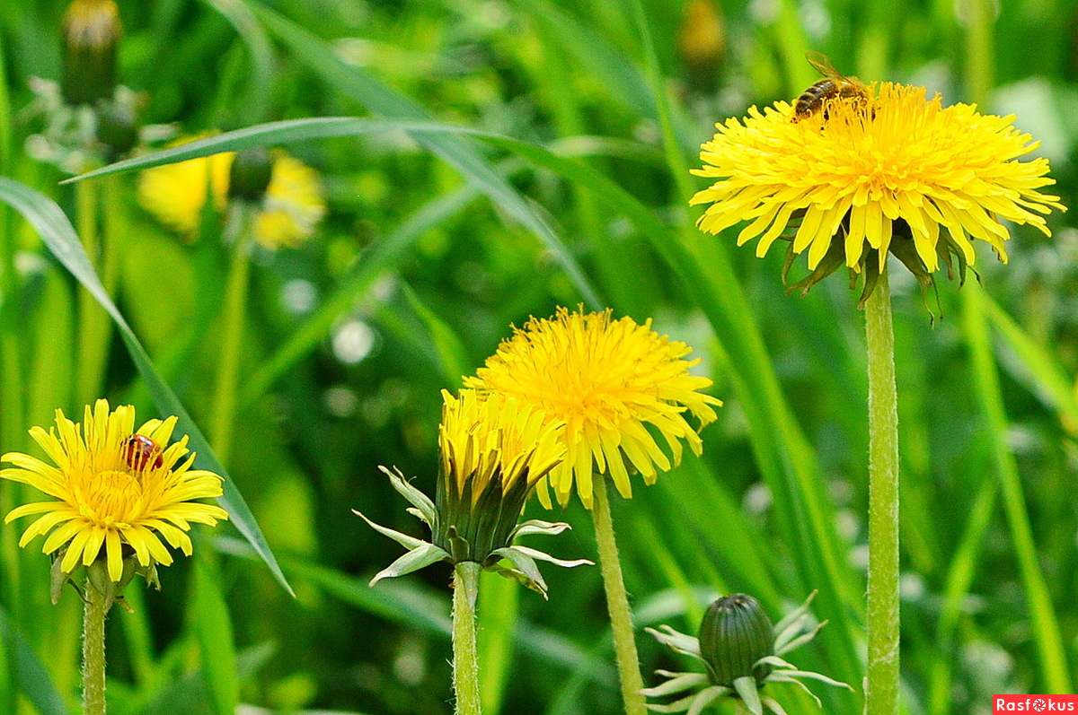
Справка. Крапива. Действует как мочегонное, выводит лишнюю жидкость из организма, очищает кровь, улучшает пищеварение, снижает кровяное давление. Ромашка. Противовоспалительное средство. Чай из нее помогает при простуде, болях в желудке. Восстанавливает аппетит. Подавляет кишечные инфекции. Береза. Отхаркивающее и витаминное средство. Заживляет раны. Используется при лечении почек. Репей. Рекомендуется при болезнях почек, язвенной болезни. Репейное масло укрепляет волосы. Ландыш. Используется при лечении сердечных заболеваний. Подорожник. Останавливает кровотечение. Листья и сок используются при ушибах и порезах, воспалениях и ожогах, свежих мозолях и укусах насекомых. Шиповник. Содержит большое количество витамина С, повышает сопротивляемость организма при инфекционных заболеваниях. Ель. Используется при лечении заболеваний органов дыхания и сердца. Василек, Лечит почки и сердце. Одуванчик. Придает силы, снимает усталость, улучшает пищеварение, лечит печень, желудок. Млечный сок удаляет веснушки, угри.

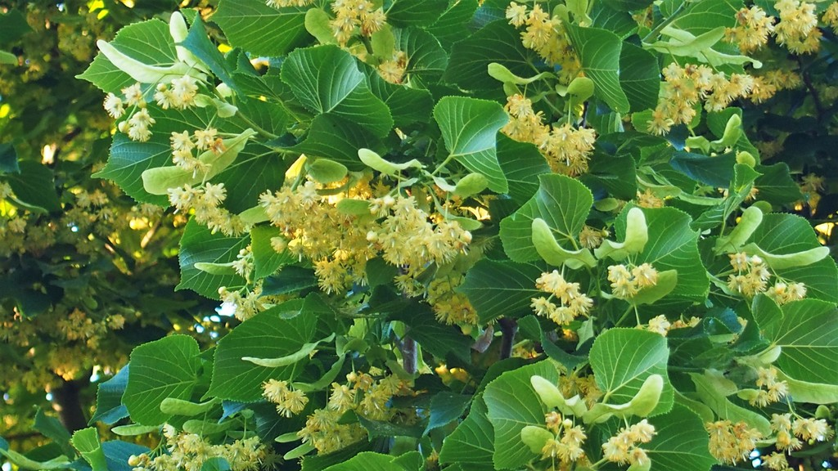
Итак, наша экскурсия начинается с улицы Липовая Аллея. Вспомни, какой аромат издают душистые цветки липы во время цветения. Недаром же они так привлекают пчел, благодаря которым мы можем лакомиться липовым медом. (

Липа — средство от простуды,
знают все о том повсюду.
Хоть невзрачен липы цвет,
но полезней чая нет.
При ангинах и простудах
пьют целебный липы чай.
Говорят, когда болеют:
«Ну-ка, липа, выручай!»
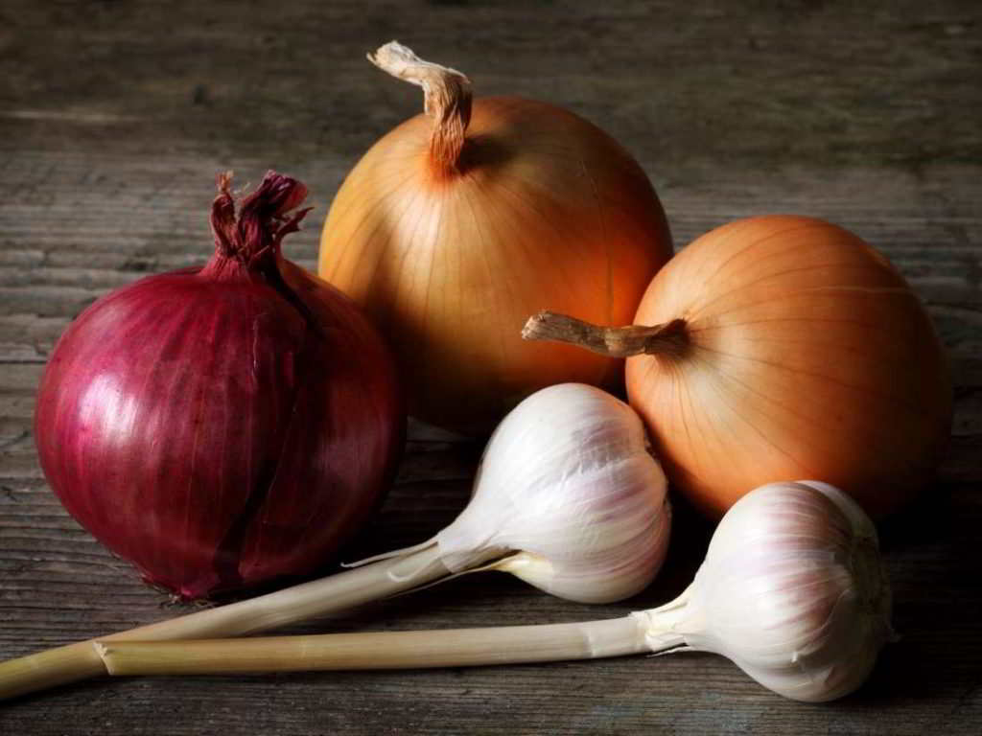

И вот мы уже подходим к площади Лука и Чеснока.
Неслучайно эта площадь носит имя сразу двух растений, ведь лук и чеснок имеют много общего и оказывают неоценимую услугу здоровью человека.
В них не только фитонциды,
что микробам так страшны,
они содержат витамины,
что, бесспорно, всем нужны.
И поэтому, чтоб реже
приходилось вам болеть,
в каждом доме лук, чеснок
круглый год должны иметь.
Тот, кто с ними крепко дружит,
никогда не занедужит.

И все-таки эти растения трудно перепутать. Отгадайте загадки и объясните, какие признаки указали вам, где лук, а где — чеснок.

➢ В десять одежек плотно одет,
Часто приходит к нам на обед.
Но лишь за стол ты его позовешь,
Сам не заметишь, как слезы прольешь. (Лук.)

➢ Вырастает он в земле, убирается к зиме.
Головой на шар похож.
Если только пожуешь
Маленькую дольку, будет запах донимать
Очень-очень долго. (Чеснок.)

Задание
А теперь попробуй расшифровать пословицы.

ТИЧЕЛ ВОГУДЕН ЬМЕС КУЛ (Лук семь недугов лечит. Читаем справа налево.)

ЧЮЕЮСЮНЮОЮКЮ — ЛЮУЮКЮУЮ БЮРЮАЮТЮ. (Чеснок — луку брат. Читаем, пропуская каждую вторую букву.)

Внимание! Приближаемся к проспекту Подорожника.

Путника друг, подорожник,
Скромный, невзрачный листок,
Он на порезанный палец
Влажной заплаткою лег.
Многим из нас невдомек,
Что отыскалось лекарство
Тут же, на тропке, у ног.
Вс. Рождественский

Задание
Обратите внимание, как точно название указывает, где растет эта трава: «подорожник», значит, по дорогам, т. е. вдоль дорог. А теперь попробуйте прочитать спрятавшиеся среди других букв «говорящие» названия лекарственных трав:

ТРУДИПУСТЫРНИКМИНА (пустырник)
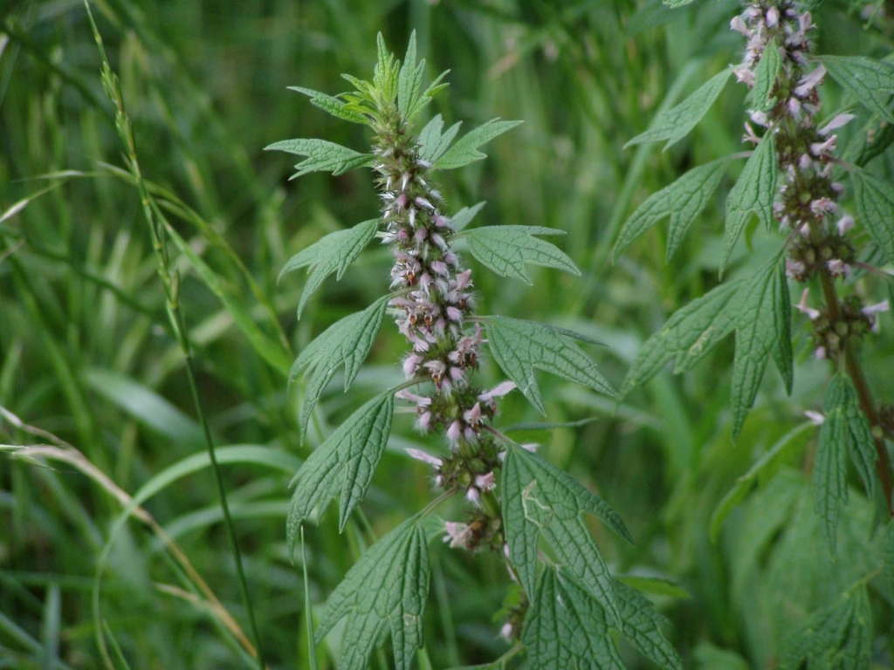
УЧИСТОТЕЛНИКОДЕЛСАТ (чистотел)
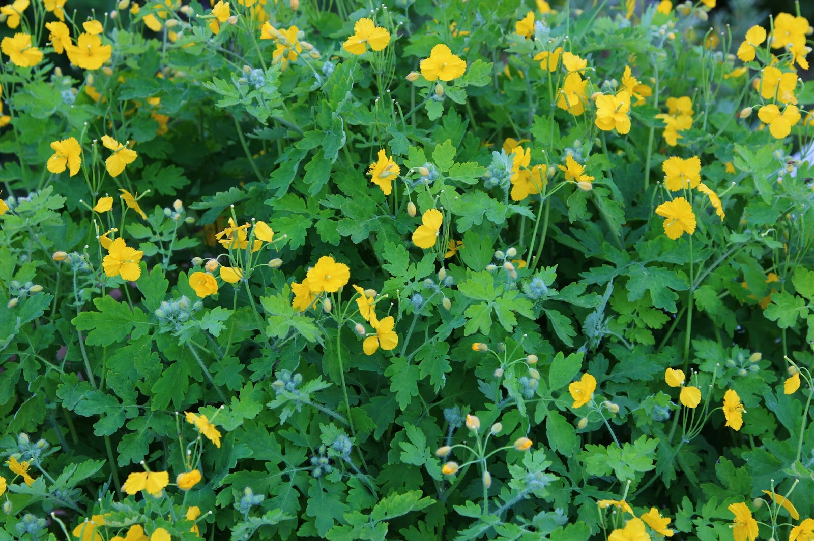
РЕПЕКОЮМЕДУНИЦАТОЛ (медуница)
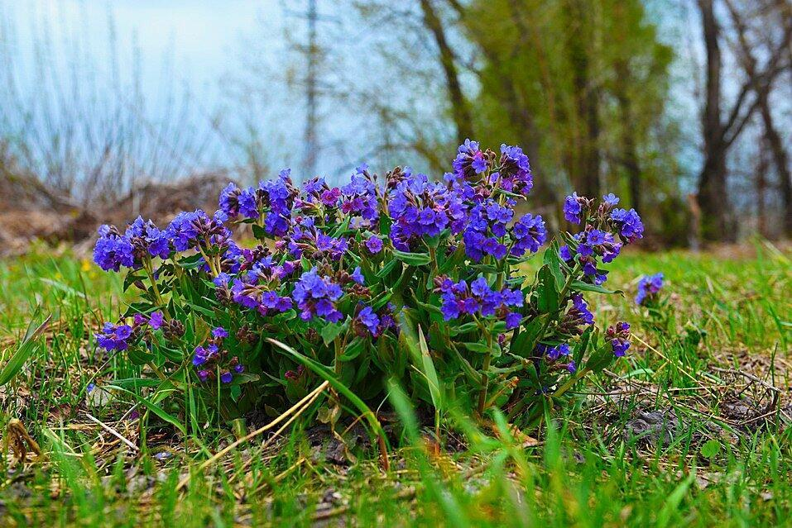
ПОДЗВЕРОБОЙПАБОВНИК (зверобой)
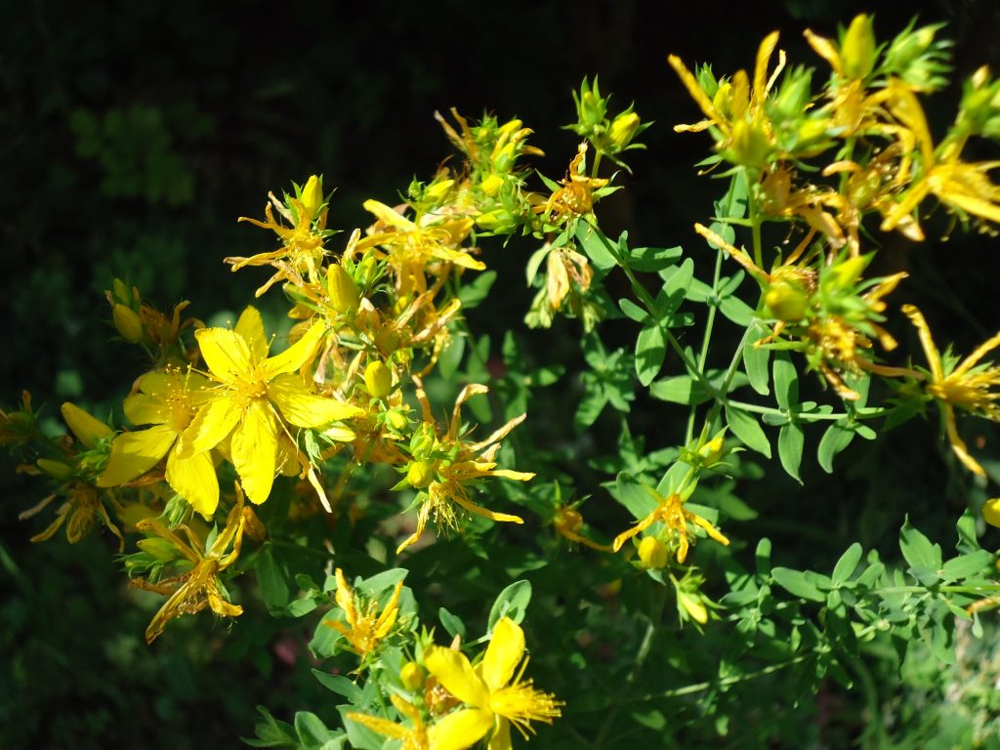
Справка. Пустырник. Успокоительное средство. Чистотел. Используется при лечении кожных заболеваний. Медуница. Растение прикладывают к кровоточащим ранам, местам ушибов, переломам. Зверобой. Используется при лечении заболеваний желудочно-кишечного тракта, при повышенной раздражительности, бессоннице.
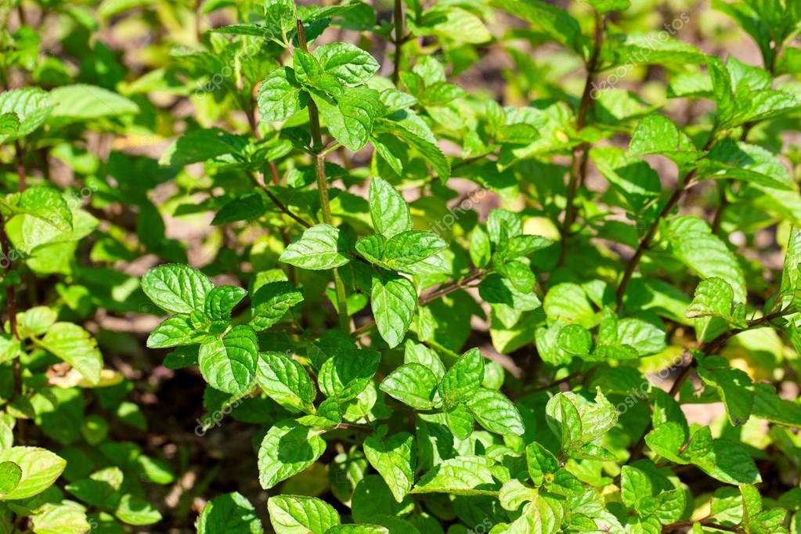
А вот и Мятный переулок.
В доме много аромата,
если в доме сохнет мята.
Мятная лепешка,
настоя мяты ложка —
нету больше тошноты,
нету в горле хрипоты.
Валидол, зубная паста —
всюду мята, мята, мята!
Собираем не напрасно
эту травушку, ребята!
Давайте в Мятном переулке немного отдохнем, расслабимся и пофантазируем. Закройте глаза, устройтесь поудобней. А теперь представьте себе: «... Сейчас утро. Ты просыпаешься в привычное для себя время и вдруг обнаруживаешь, что ты превратился в чудесный цветок — ромашку. У тебя ярко-желтая сердцевина и много-много белоснежных лепестков, высокий стебелек с узкими зелеными листьями. Рядом с тобой — твои братишки и сестренки. Их легко покачивает ветерок. От них исходит приятный аромат. Вдохни его...

А теперь ты стал муравьем, маленьким и юрким. Почувствуй, как травинки превращаются для тебя в огромные деревья, мох — в густой лес, камни — в горы, лужи — в озера. Сейчас ты бежишь по тропинке в свой муравейник, с легкостью преодолевая препятствия на пути...

И снова превращение. Теперь ты — воздушный шар, круглый, голубой, с рисунком. Рассмотри повнимательней рисунок: на нем изображена веселая рожица. Тебя отпустили на волю, и ты летишь, послушный ветру, задевая легкие облака, и глядишь сверху вниз на землю, где все предметы вдруг уменьшились в размерах: вот узкая лента дороги, по ней ползет крошечный автомобиль. Зеленые насаждения возле дороги слились в один зеленый ковер...

А сейчас ты можешь потянуться и почувствовать, как свободно твое тело. Глубоко вдохни. Возвращайся назад в и открывай глаза».

И вот уже перед нами Ромашковая поляна.

Знаете ли вы, ребята, что существует несколько видов ромашки? Но лекарственной считается только ромашка аптечная. Как отличить ее от других? Очень просто. Желтая сердцевинка у нее выпуклая и внутри пустая, растение имеет приятный ромашковый запах, который у других видов, как правило, отсутствует.

Всех цветов не сосчитать.
Есть аптечная ромашка.
Про ромашку надо знать.
Белый крошечный цветочек —
для припарок, для примочек.
Если воспаление,
отвар — успокоение.
Наша экскурсия заканчивается в Березовом тупике.
Красавицей русских лесов называют березу. Стройная, с тонкими длинными ветвями и раскидистой кроной, она привлекательна во все времена года. Береза — символ и гордость русского народа. Из почек березы приготавливают лекарства. Из ветвей делают метлы и веники. Из бересты мастерят туески, лукошки. Березовые дрова — лучшее топливо в русской печке. Из древесины изготавливают фанеру, мебель, прочные лыжи, древесный спирт, уксус.

Настои, отвары березовых почек
помогут тебе непременно, дружочек,
если вдруг почки твои заболят,
а надо — и раны они заживят.
Из листьев отвар — витаминное средство.
Целебность березы запомни ты с детства!

Березу невозможно спутать с другим деревом из-за ее белого ствола. Мы прощаемся с городом Лекарственных растений. Лекарственные растения приносят огромную пользу человеку. Помни об этом и относись к ним бережно.

